LAPORAN UAS PRAKTIKUM

JARINGAN GEDUNG 1 DAN 2 FKG UNPAD

DENGAN TOPOLOGI EXTENDED STAR

Disusun sebagai salah satu tugas

mata kuliah Jaringan Komputer



Angga Kresnabayu – 140810160001

Shofiyyah Nadhiroh – 140810160057

Patricia Joanne – 140810160065

Dikumpulkan tanggal

30 Mei 2018

PROGRAM STUDI S-1 TEKNIK INFORMATIKA

FAKULTAS MATEMATIKA DAN ILMU PENGETAHUAN ALAM

UNIVERSITAS PADJADJARAN

2018

**BAB I**

**PENDAHULUAN**

* 1. Tujuan
* Merancang simulasi jaringan banyak komputer yang sederhana namun terkoneksi satu sama lain pada Cisco Packet Tracer.
* Merancang simulasi jaringan dua gedung real pada Cisco Packet Tracer sehingga dapat mengatur estimasi biaya instalasi jaringan sebelum memasangnya.
  1. Dasar Teori

1. Topologi Extended Star

Topologi Jaringan Extended Staradalah sebuah topologi jaringan yang sama dengan topologi jaringan star, Akan tetapi pada topologi jaringan extended star memiliki lebih banyak repeater dalam satu node pusat sehingga jangkauannya lebih panjang dibandingkan dengan topologi jaringan star biasa. Topologi ini berfungsi untuk menghubungkan komputer-komputer dalam jumlah yang besar sehingga komputer-komputer tersebut dan perangkat jaringan lain dapat saling berkomunikasi untuk bertukar informasi dan data.

Kelebihan dari topologi ini yaitu:

* Cukup mudah untuk mengubah dan menambah komputer ke dalam jaringan, bahkan jika kita ingin menambah jaringan baru kita bisa menambahkan repeater.
* Apabila satu komputer yang mengalami kerusakan dalam jaringan maka komputer tersebut tidak akan mengganggu aktivitas jaringan yang lain.
* Kita dapat menggunakan beberapa tipe kabel di dalam jaringan yang sama dengan hub yang dapat mengakomodasi tipe kabel yang berbeda.

1. Cisco Packet Tracer

Cisco Packet Traceradalah simulator alat-alat jaringan Cisco yang sering digunakan sebagai media pembelajaran dan pelatihan, dan juga dalam bidang penelitian simulasi jaringan komputer.

**BAB II**

**PEMBAHASAN**

2.1. Denah Gedung

Di bawah ini adalah denah Gedung 1 dan 2 FKG Unpad dimana Gedung 1 terdiri dari 2 lantai dan Gedung 2 terdiri dari 3 lantai.

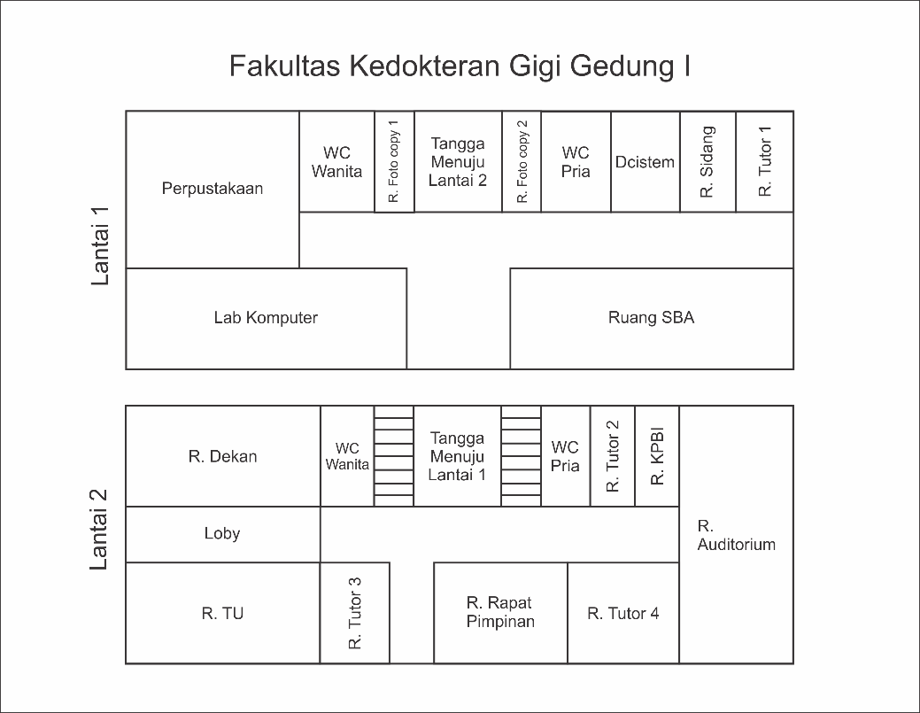

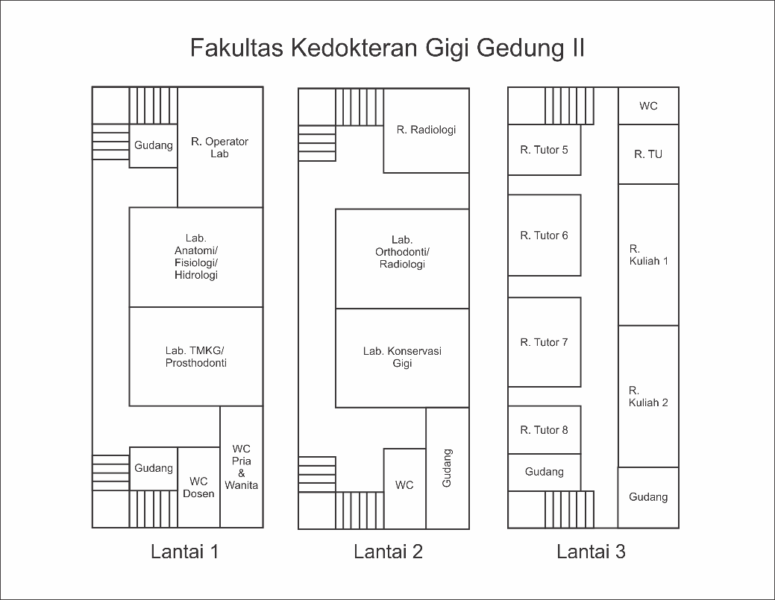

2.2. Pembuatan Rangkaian Jaringan pada Cisco Packet Tracer

Sebelum merangkai jaringan, kami harus membuat list *device* yang akan dimasukkan pada jaringan, diantaranya yaitu:

* PC
* Laptop
* Switch
* Router
* Printer
* Hub
* Server
* Internet Service Provider
* Cloud
* Firewall

Dari device-device tersebut dapat dirangkai menjadi *logical view* pada Cisco Packet Tracer seperti di bawah ini.

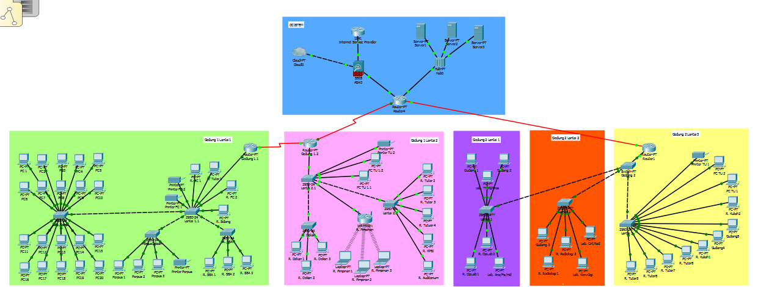

Warna biru untuk jaringan yang berada pada DCSISTEM (Rektorat), warna hijau untuk jaringan Gedung 1 lantai 1, warna pink untuk jaringan Gedung 1 lantai 2, warna ungu untuk jaringan Gedung 2 lantai 1, warna oranye untuk jaringan Gedung 2 lantai 2, dan warna kuning untuk jaringan Gedung 2 lantai 3.

Sementara itu untuk *physical view-*nya seperti di bawah ini.

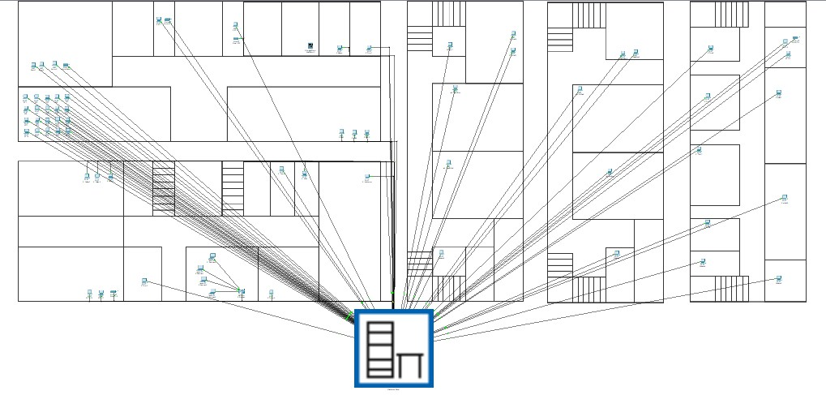

*Physical view* pada Cisco Packet Tracer memudahkan pengguna untuk dapat memperkirakan posisi semua *device* dari jaringan *logical view* langsung pada denah gedung yang dimaksud.

**BAB 3**

**PENUTUP**

3.1. Kesimpulan

Untuk tugas proyek praktikum Jaringan Komputer ini, kami membuat simulasi jaringan pada Gedung 1 dan 2 FKG Unpad menggunakan topologi extended star. Topologi ini dipilih karena dirasa cocok untuk instalasi jaringan dua gedung berdekatan dan memiliki beberapa kelebihan, salah satunya adalah mudah untuk menambah *device* baru pada jaringan dan jika ingin menambah jaringan baru bisa menggunakan *repeater*.

**DAFTAR PUSTAKA**